Министерство образования Республики Беларусь
Учреждение образования
«Белорусский государственный университет информатики
и радиоэлектроники»

Специальность «Программная инженерия»

Кафедра программного обеспечения и технологий

Учебная дисциплина «Метрология, стандартизация и сертификация (в информационных технологиях)»

Отчет

по лабораторной работе №2
«Метрики Джилба»

Подготовил: Студенты гр. 410902
Кавцевич В. А.
Габрукович Р. С.

Проверил: Болтак С. В.

Минск 2026
Цель: Изучить метрики сложности потока управления.
Задание: Подготовить код анализируемой программы для расчета метрики Джилба. В коде для расчета метрики Джилба должны присутствовать все операторы цикла заданного языка, а также операторы ветвления, включая оператор множественного выбора. Написать программу-парсер. Парсер может быть реализован на любом языке программирования и должен иметь графический интерфейс. Для анализа взять подготовленную программу на заданном языке. Результат работы парсера: вывод на экран абсолютной сложности, относительной сложности и максимального уровня вложенности.

Код анализируемой программы на JavaScript:

const students = [
{ name: "Иванов", marks: { math: 9, physics: 7, history: 4 } },
{ name: "Петров", marks: { math: 3, physics: 2, history: 4 } },
{ name: "Сидорова", marks: { math: 10, physics: 9, history: 8 } },
{ name: "Кузнецов", marks: { math: 5, physics: 6, history: 5 } },
];
function average(marks) {
let sum = 0;
let count = 0;
for (const subject in marks) {
sum += marks[subject];
count++;
}
return count > 0 ? sum / count : 0;
}
function grade(avg) {
let level = Math.floor(avg);
let result;
switch (level) {
case 10:
case 9:
result = "отлично";
break;
case 8:
case 7:
result = "хорошо";
break;
case 6:
case 5:
case 4:
result = "удовлетворительно";
break;
default:
result = "неудовлетворительно";
}
return result;
}
function countDebtors(list) {
let debtors = 0;
for (const student of list) {
const avg = average(student.marks);
if (avg < 4) {
debtors++;
}
}
return debtors;
}
function maxMark(list, subject) {
let best = 0;
for (const student of list) {
if (student.marks[subject] > best) {
best = student.marks[subject];
}
}
return best;
}
let debtors = 0;
for (const student of students) {
const avg = average(student.marks);
if (avg >= 4) {
console.log(student.name + ": " + grade(avg));
} else {
debtors++;
for (let attempt = 1; attempt <= 3; attempt++) {
if (attempt === 3) {
console.log(student.name + ": комиссия");
} else if (attempt === 1) {
console.log(student.name + ": пересдача");
}
}
}
}
console.log("Всего должников: " + debtors);
let i = 0;
while (i < students.length && students[i].marks.math < 10) {
i++;
}
if (i < students.length) {
console.log("Отличник по математике: " + students[i].name);
} else {
console.log("Отличников по математике нет");
}
let attempts = 0;
do {
attempts++;
} while (attempts < debtors);
console.log("Попыток сдачи: " + attempts);
console.log("Лучший балл по физике: " + maxMark(students, "physics"));
async function printNames() {
for await (const s of students) {
console.log(s.name);
}
}
printNames();
let check = countDebtors(students);
if (check === debtors) {
console.log("Проверка пройдена");
} else {
console.log("Ошибка: " + check + " != " + debtors);
}

Результаты расчета метрик Джилба представлены в таблице 1.

Таблица 1 – Результаты расчета метрик Джилба.
№ | Условный оператор | № | Оператор программы
CL=19 |  | N=58

Базовые метрики:
Абсолютная сложность программы CL = 19.
Относительная сложность программы cl = CL/N = 19/58 = 0,328.
Расширенная метрика:
Максимальный уровень вложенности CLI = 4.

Программа-парсер написана на языке Python с использованием библиотеки Tkinter для графического интерфейса. Результатом работы программы является вывод таблицы ветвлений, учтённых в CL, таблицы операторов программы, а также результата расчёта метрик Джилба: абсолютной сложности CL, относительной сложности cl и максимального уровня вложенности CLI. Результат работы программы представлен на рисунках 1–4.
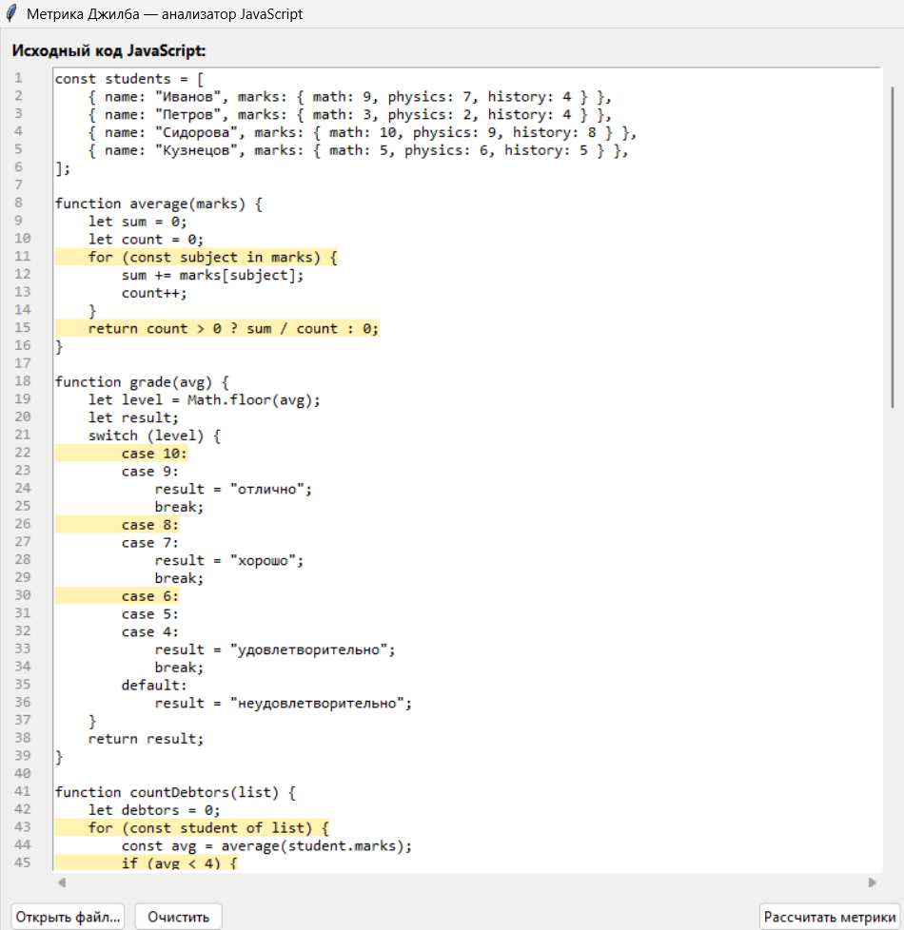

Рисунок 1 – Главное окно с загруженным test.js и подсвеченными ветвлениями

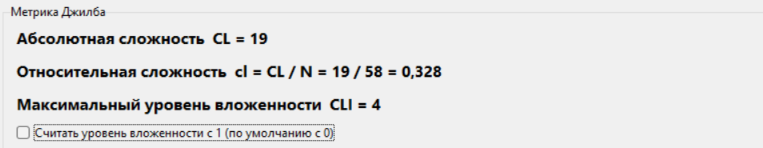

Рисунок 2 – Панель «Метрика Джилба» со значениями CL, cl, CLI

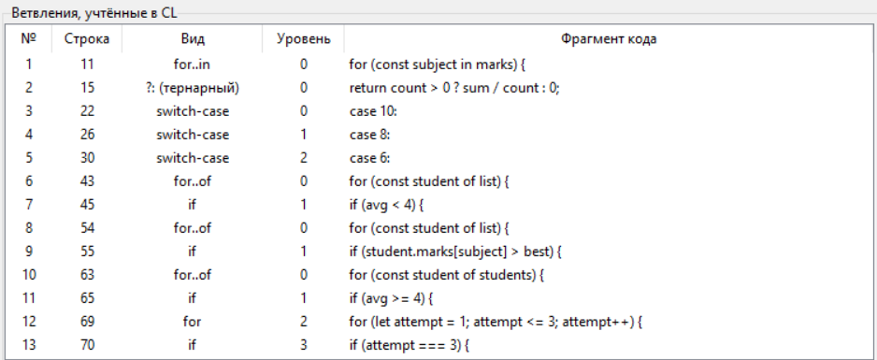
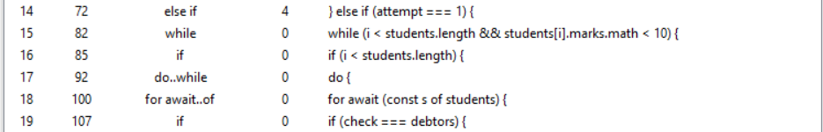

Рисунок 3 – Таблица «Ветвления, учтённые в CL»

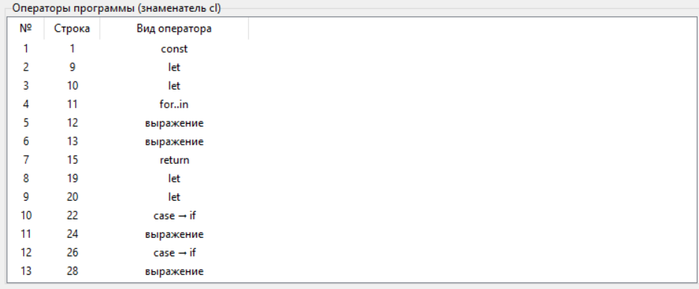
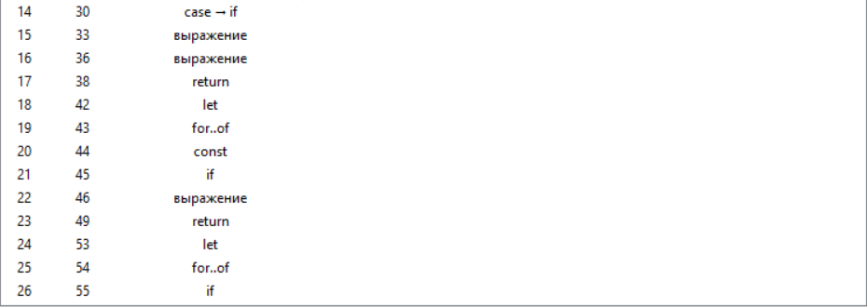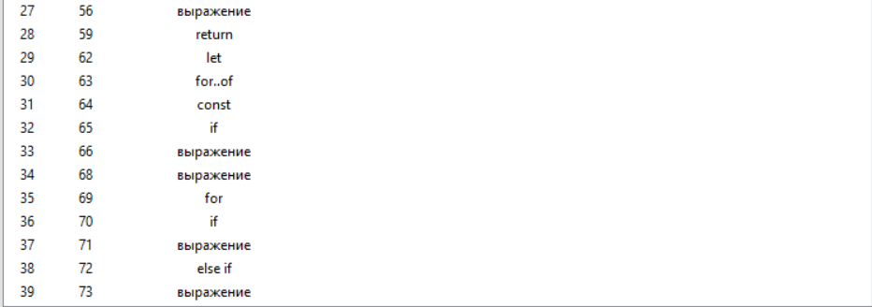
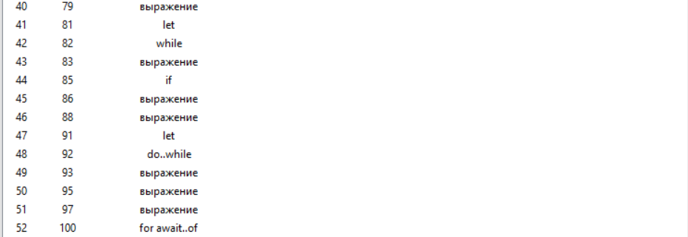
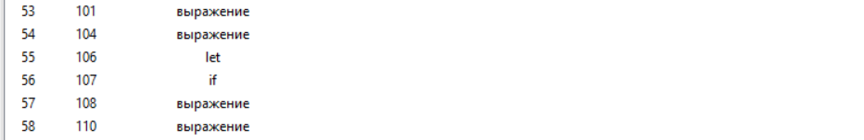

Рисунок 4 – Таблица «Операторы программы (знаменатель cl)»

Схема алгоритма работы программы изображена на рисунке 5.

Рисунок

Рисунок 5 – Схема алгоритма работы программы

